Семантическое поле с использованием пиктограмм.

Гномик – для обозначения «ядерного слова»;

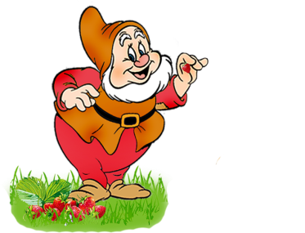

Изображение нескольких гномиков, взявшихся за руки – родственные слова;

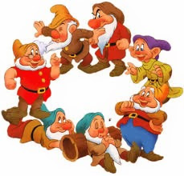
Шагающий гномик – слова – действия;
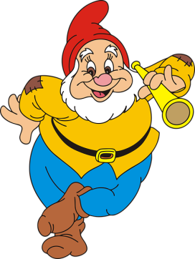

Цветной гномик – слова – признаки;

Два гномика со знаком равенства – слова-синонимы;

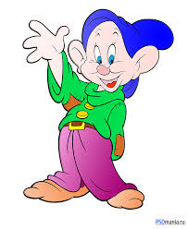
Гномик, стоящий на голове и руках – слова-антонимы;

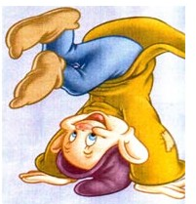
Клубок ниток со спицами- словесные логические задачи.

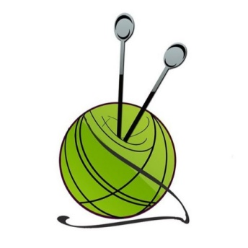

Пример:

Ядерное слово: КОШКА
Родственные слова: КОШЕЧКА, КОТЕНОК, КОТ, КОШАЧИЙ, КОШКИН…
Слова-действия (что делает?): ПРЫГАЕТ, МЯУКАЕТ, КУСАЕТСЯ, ЛАКАЕТ, ИГРАЕТ, ЛОВИТ, МУРЧИТ, СВОРАЧИВАЕТСЯ…..
Слова-признаки (какая?): МЯГКАЯ, ЛАСКОВАЯ, ИГРИВАЯ, КУСАЧАЯ, ДОМАШНЯЯ, ЛОВКАЯ, МЯГКАЯ….
Слова-синонимы:
Слова- антонимы: КОШКА – СОБАКА, КОШКА – МЫШКА.
Словесные логические задачи: В ДОМЕ БЫЛО ОЧЕНЬ МНОГО МЫШЕЙ. ХОЗЯЕВА ЗАВЕЛИ КОШКУ. ДЛЯ ЧЕГО?

